在訪問日曆上尋找到訪
用訪客、邀請的人、大廈、房間或訪問目的搜索訪問日曆，再用狀態、目的與期間縮小結果，並把眼前看到的直接匯出。
2026-09-15 · https://offision.com/help/zh-hant/visiting/find-a-visit-on-the-visiting-calendar/
接待櫃檯問的是訪客的名字，不是日期。訪問日曆一次只畫一個期間，
所以名字剛好是它唯一無法翻閱的線索 —— 搜索框就是為此存在的。
開始之前:
需要訪客管理的檢視權限。搜索讀的是和看板同一批紀錄。

1. 在搜索藥丸裡輸入
它在日曆標題列的右上角，在手機上點一下便橫跨整列展開。
Where in Offision: admin app → visiting/calendar (訪客邀請)
一邊輸入，一邊在四個標題下出現即時建議：
- 訪客預約 —— 到訪本身，每一列以訪問目的為標題，帶著日期、時間、狀態圓點、
大廈或房間，以及邀請人。選一筆就打開它的卡片。
- 訪客 —— 人，附上公司名稱。選了就依這個人過濾。
- 邀請人 —— 邀請了某人的同事。
- 大廈 —— 到訪的地點。
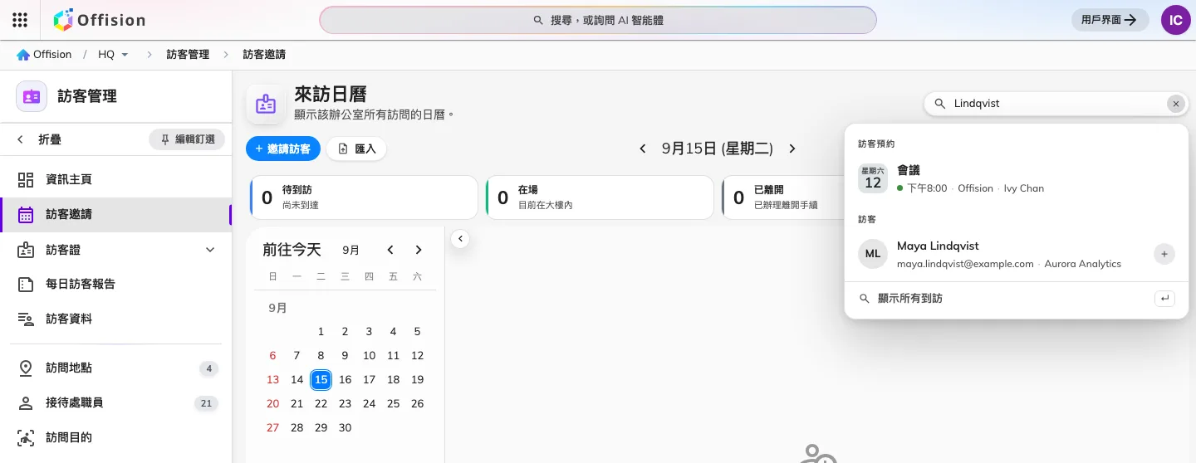
一個訪客的姓氏，同時命中到訪本身與這個人。

2. 關鍵字實際搜到哪裡
它搜的不是到訪本身的文字，而是掛在到訪上的那些東西。一個詞會拿去比對 訪客、
邀請他們的同事、大廈、房間 與 訪問目的 —— 所以人、地點或目的
都能找到一次到訪，你只要記得其中一樣就夠。
有兩件事它不做：它不讀到訪自己的主題，也不讀接待備註；而且它是把輸入格 整串
拿去比對，chan tower 找的是上面那五項裡有沒有這串字，而不是「在 Tower 的 Chan」——
所以搜一樣東西，其餘用籌碼縮小。

3. 顯示全部命中
按 Enter，或選建議清單最下方的 顯示所有到訪。看板讓位給一份清單，
上方是篩選籌碼與計數。
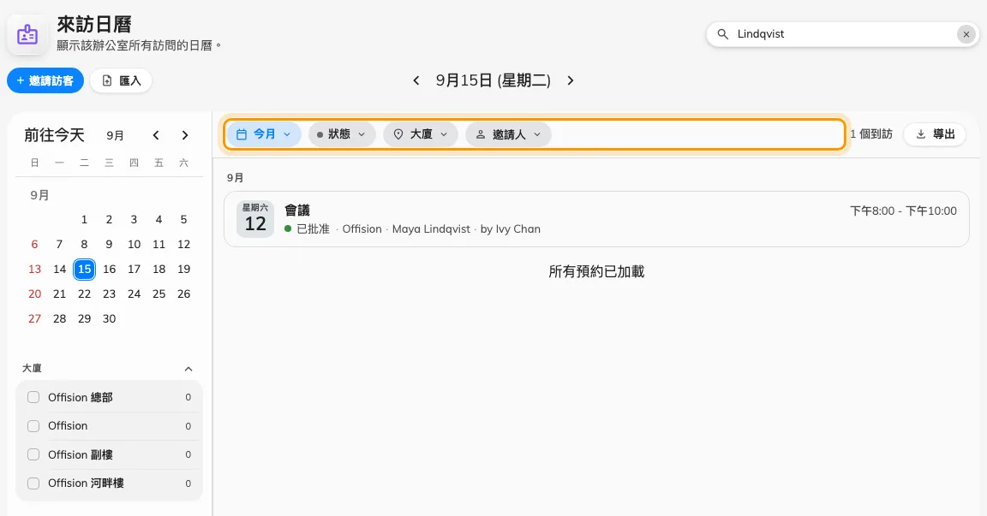
結果取代看板：籌碼負責縮小範圍，計數說明有多少筆。
顯示結果時，上方那排磚 —— 預計、在場、已離開、需要留意 —— 會收起來。
它們數的是這個期間的看板，不是你的結果集；留著就會說出與眼前不符的話。

4. 用籌碼縮小範圍
籌碼 | 縮小到
期間 | 今天、本星期、今月、未來30天，或自己挑兩個日期的 自訂
狀態 | 預計、在場、已離開、未到等 —— 見訪客證何時有效
大廈 | 一個或多個大廈。這裡沒有樓層：一次到訪是綁在大廈上的
訪問目的 | 只列出你正在看的期間裡真的出現過的目的
邀請人 | 邀請他們的同事

5. 把結果帶走
計數旁邊的 匯出 會用眼前這個搜索打開匯出對話框 ——
見匯出你正在看的到訪。
清空輸入格，看板就回到原本那一天。

搜索條件就在網址列
期間、狀態、大廈、目的、邀請人與訪客都在頁面網址裡，所以重新整理不會丟失，
也可以貼給同事。

這個功能不包含
- 批次刪除或編輯。 結果一次打開一筆。要處理訪客紀錄本身，
見尋找並刪除訪客紀錄。
- 預約。 會議室預約在管理日曆有自己的搜索 ——
見在管理日曆上尋找預約。
- 示範看板上的搜索。 顯示範例資料時搜索框會隱藏，以免用真實紀錄回答一個虛構的看板。

